

**Jesenji semestar, 2017/18**

**PREDMET: IT355 - Veb Sistemi 2**

**Online sistem za distribuciju igrica**

(Projektni zadatak)

**Profesor:** Vladimir Milićević **Asistent:** Marko Lalić

**AUTOR**

Sava Jeremić 2733

sava.jeremic.2733@metropolitan.ac.rs

# 

# Sadržaj

Sadržaj 2

1. Uvod 3

2. Implementacija 4

2.1 Navigacija 4

2.1.1 Navigacija za korisnike 4

2.1.2 Navigacija za administratora 4

2.2 Implementiranje sistema 4

3. Zaključak 17

# 1. Uvod

Projektni zadatak iz ovog predmeta jeste Online Sistem za Distribuciju igara *Gamedream*. Sistem je odrađen u Netbeans IDE u Java programskom jeziku koristeći Spring Okvir, odnosno Maven Web aplikaciju unutar okruženja.

Ova aplikacija pruža korisnicima da kupuju igrice, dodavanjem u korpu. Administratori mogu manipulisati igricama i korisnicima.

Na sistemu će biti pregled svih igara iz baze podataka, kao i pregled svih igara korpe, pregled svih igara koje je korisnik kupio i slično.

# Implementacija

## 2.1 Navigacija

Veb sistem će sadržati dva vida navigacije. Prva će biti za korisnike, dok druga za administratora sistema. Navigacija treba da bude intuitivna i jednostavna za korišćenje, i treba se prilagoditi tako, kako bi bilo najpogodnije za sve korisnike. Time rečeno, dizajn interfejsa treba biti intuitivan i lak za korišćenje, kako bi svi korisnici uspešno obavljali svoje zadatke i funkcije. Pravilo tri klika treba biti implementirano, što i jeste, kako bih se uspešno obavili zadaci. To pravilo jeste da ne treba korisnik da ulazi duboko u menije i liste, kako bih došao do svog odredišnog cilja.

Potrebno je osmisliti navigacionu strukturu takvu, kako bih je mogli rastaviti na logički jasne komponente, i rasporediti te segmente na deliće, koji su jasni za pristupanje.

### 2.1.1 Navigacija za korisnike

Navigacija za korisnike je takva, da postoji glavni meni, gde će korisnik moći da pretražuje sve igre, kao i po žanru posebno ukoliko želi. Korisnik će moći da ode na stranu gde može pročitati o tome šta jeste veb sajt, šta mu se nudi i šta može uraditi, kao korisnik sistema. Korisnik se takođe može navigirati ka pregledu igrica, i slično. Korisnici će sve to moći u 1-2 koraka izvesti, tako da se od korisnika ne očekuje veliko znanje korišćenja sistema uopšteno.

### 2.1.2 Navigacija za administratora

Administrator sistema, kao i korisnik, će moći istim delovima pristupiti lako kao i korisnik. Dodatno tome, administrator će kroz isti broj koraka moći otići na svoj meni za admin dužnosti. Administrator u jednoj putanji može otići na dodavanje igrice.

## 2.2 Implementiranje sistema

Sistem je pre svega razvijen kao Maven Web Aplikacija, koristeći Hibernate za komuniciranje sa bazom podataka.

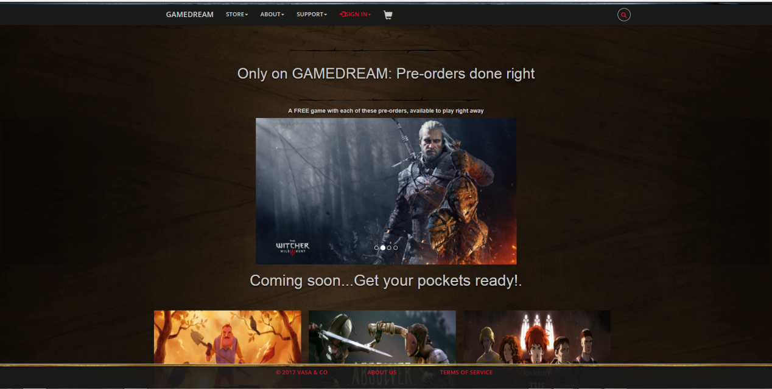

*Slika 1 - Home Strana*

Početna strana web strane.

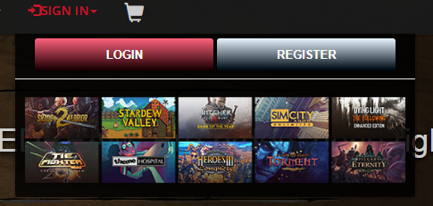

*Slika 2 - Login register u meniju*

U okviru sign in opadajućeg menija se nalaze dugmići koji pokreću modale za prikaz forme logina kao i registracije. Pored vidimo ikonicu korpe, koja će kasnije biti objašnjena.

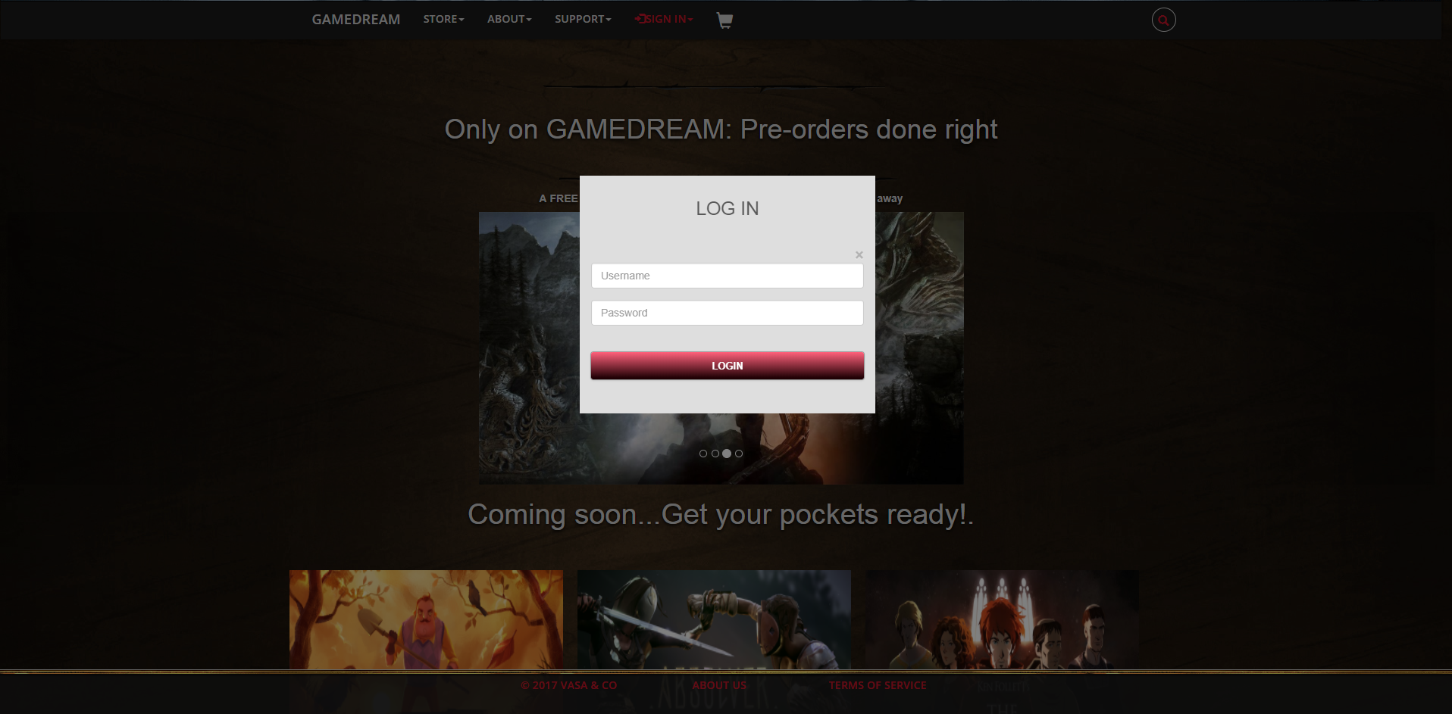

*Slika 3 - Login Modal forma*

Login forma se može naći u okviru stranice sa njenim url-om, ili u okviru modala koji pop-upuje na ekranu. Korisnik mora uneti validne informacije za login.

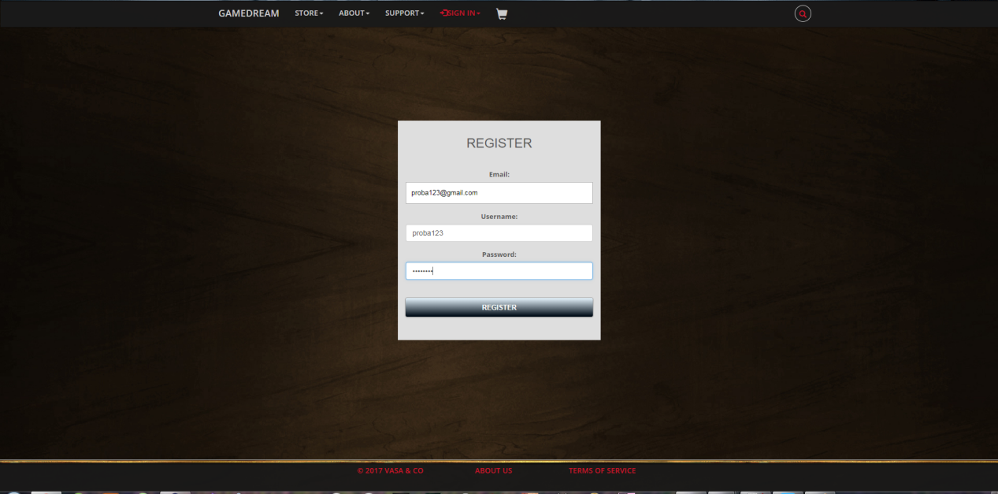

*Slika 4 - Registracija*

Prilikom registracije, sva polja moraju biti popunjena, postavljena je validacija, kao i to da dati *username* već ne postoji u bazi podataka, što je još jedan uslov za uspešnu registraciju.

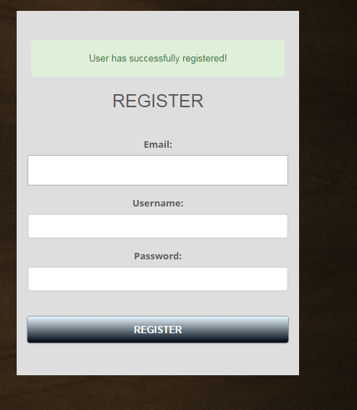

*Slika 5 - Poruka o uspešnoj registraciji*

Uspešna registracija korisnika u ovom prezentativnom slučaju *Proba123*.

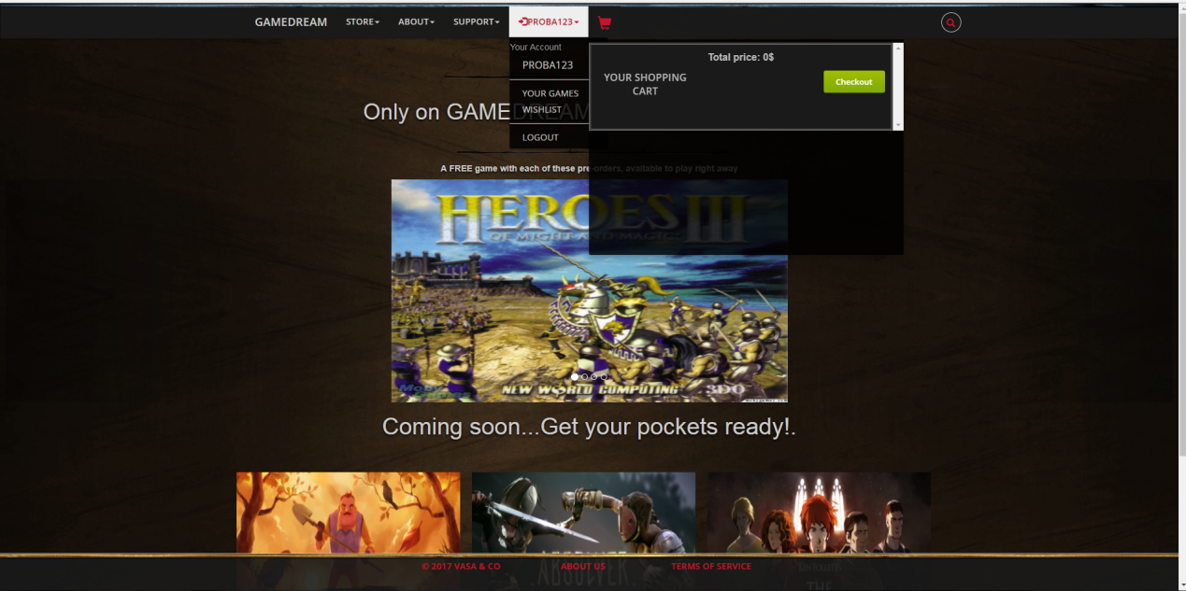

*Slika 6 - Home Strana - Ulogovani korisnik - Profil i Cart*

Kada se uloguje korisnik, ovako mu izgleda slka ekrana. Ovde smo kliknuli na jedan opadajući meni(korpa), a na drugom smo samo uradili hover miša, kako bismo ih prikazali istovremeno i objasnili. U profilu korisnika se nalazi *Your Games*, preko čega će korisnik moći videti listu svojih kupljenih igara, dok u cartu će moći videti i upravljati svojom korpom.  
Klikom na tekst *Your Shopping Cart* nas redirektuje na posebnu stranu za korpu i izlistavanje igara.

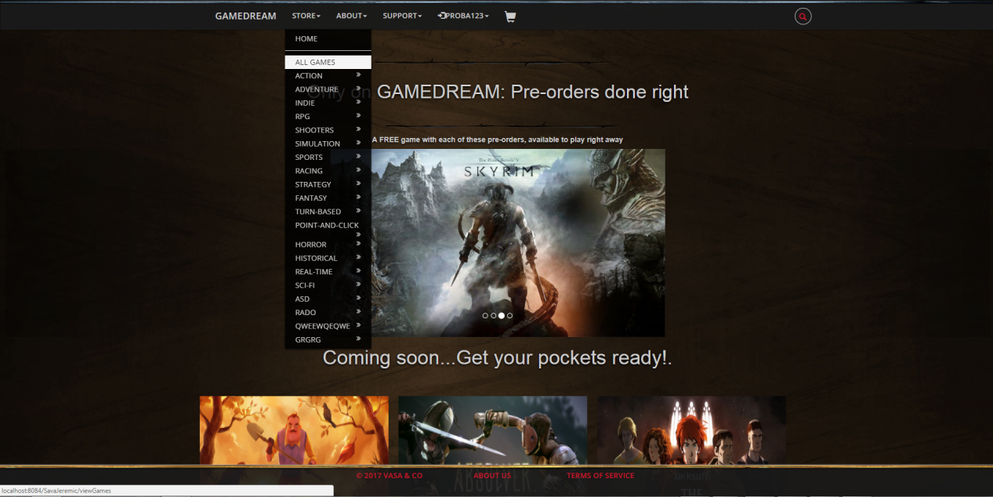

*Slika 7 - Home Strana - Ulogovani korisnik - All Games*

U okviru *Store* opadajućeg menija se nalazi izlistavanje svih žanrova igrica, kao i *All Games*, u okviru kojeg ulazimo u pregled svih igrica iz baze podataka.

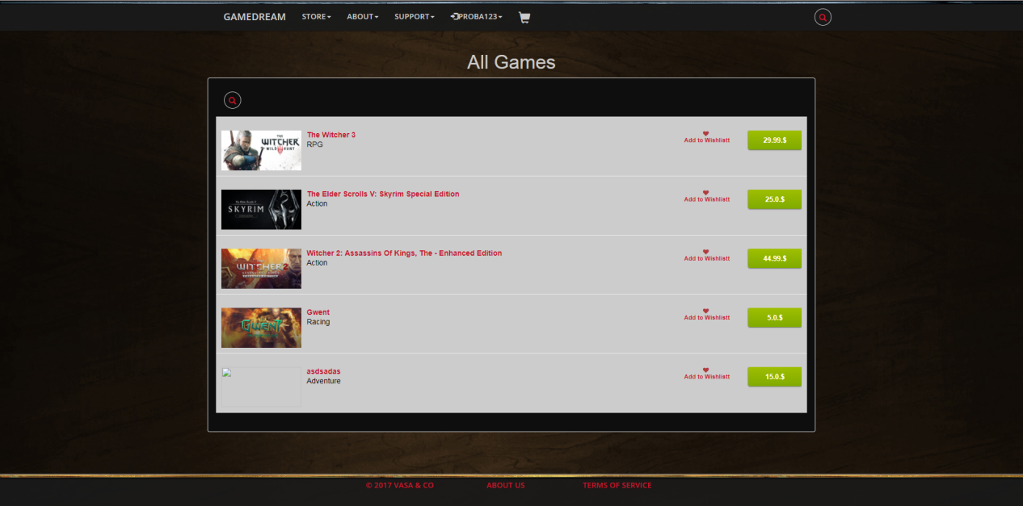

*Slika 8 - Prikaz svih igrica*

Ovde vidimo prikaz svih igrica. Postavljeni su samo opšti opisi, vidimo dugme sa cenom, preko koje možemo dodati igricu u korpu.

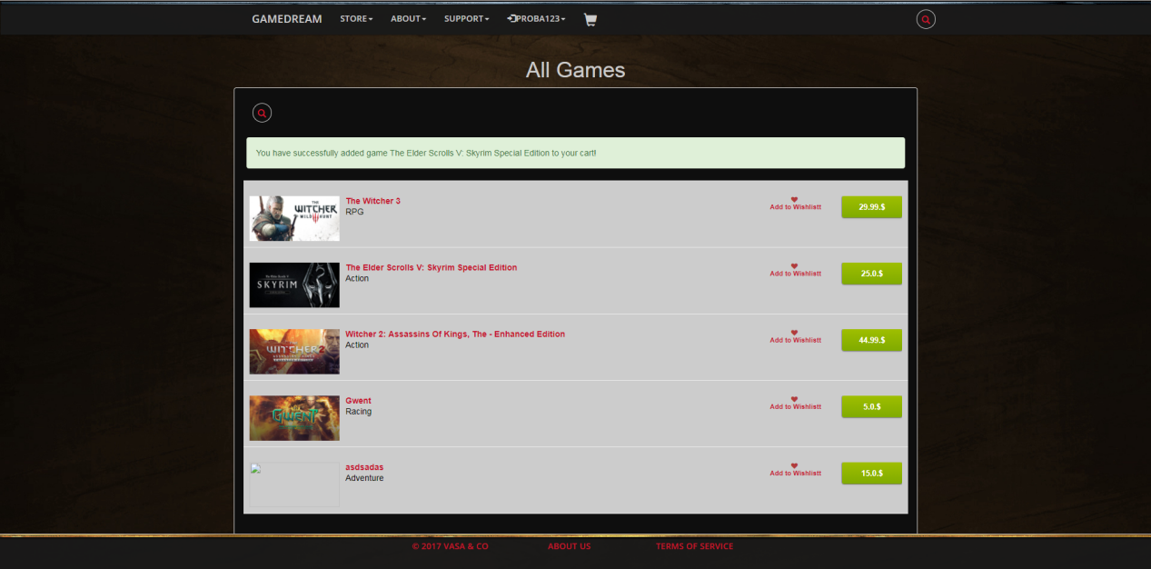

*Slika 9 - Dodavanje igrice u korpu*

Možemo videti da prilikom dodavanja igrice u korpu, nam iskače posebna validaciona poruka da je uspešno dodata. Poruka će izaći ukoliko igrica takođe već postoji u korpi, ili ukoliko je već kupljena, prilikom čega se neće dodati.

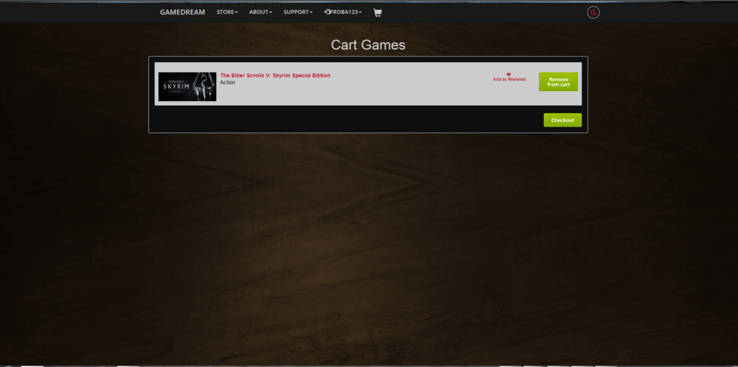

*Slika 10 - Pregled igrica iz korpe*

Ovde možemo videti stranu za pregled igrica koje se nalaze u korpi, vidimo *Checkout* dugme, za kupovinu svih igara, kao i *remove from cart* kojim se uklanja igrica iz korpe.

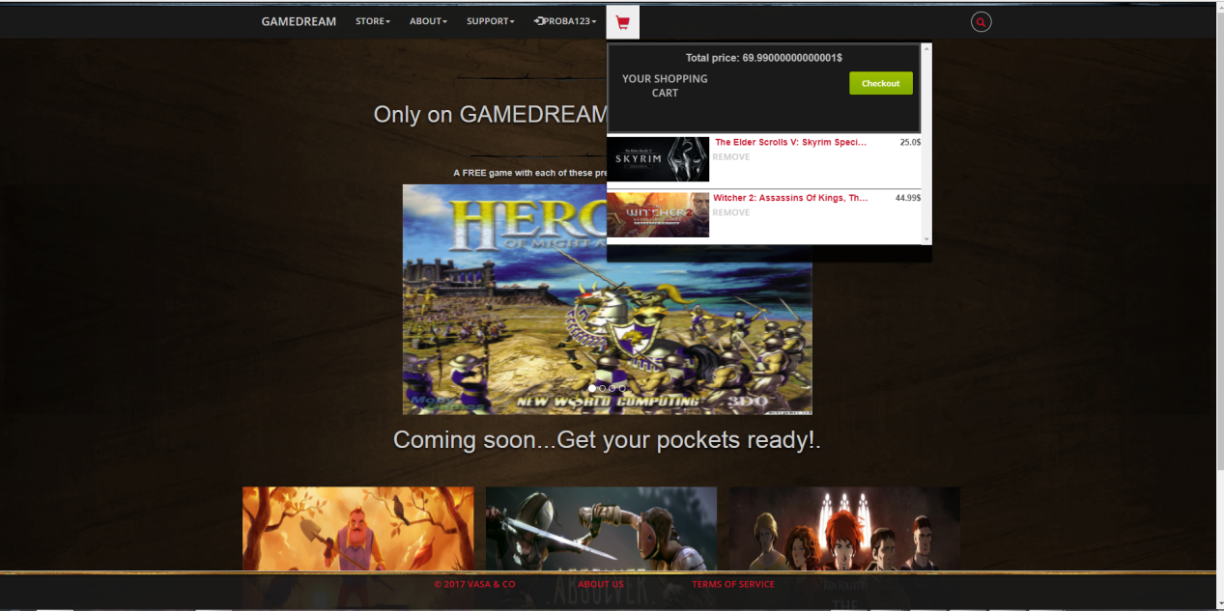

*Slika 11 - Pregled igrica iz korpe iz menija*

Ovde smo dodali još jednu igricu, i možemo videti još jedan prikaz korpe u okviru menija. Možemo videti i ukupnu cenu svih igrica iz korpe.

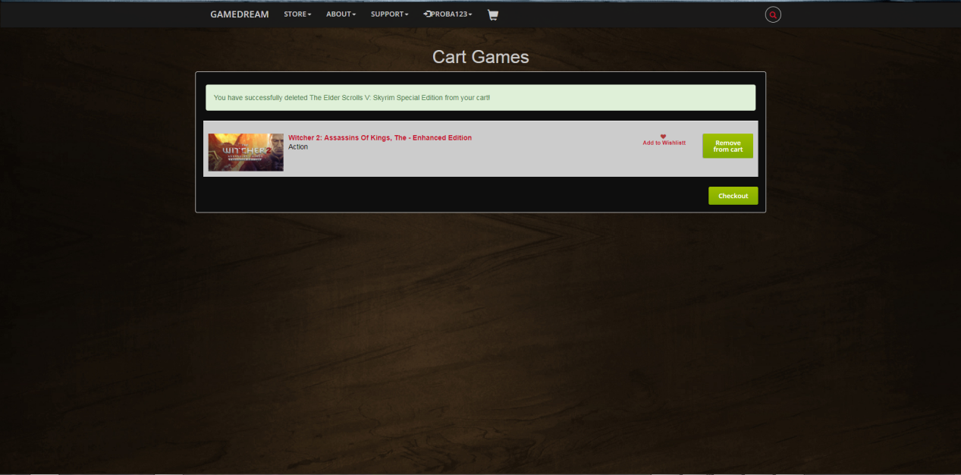

*Slika 12 - Uspešno uklonjena igrica iz korpe*

Primer i poruka uspešno uklonjene igrice iz korpe.

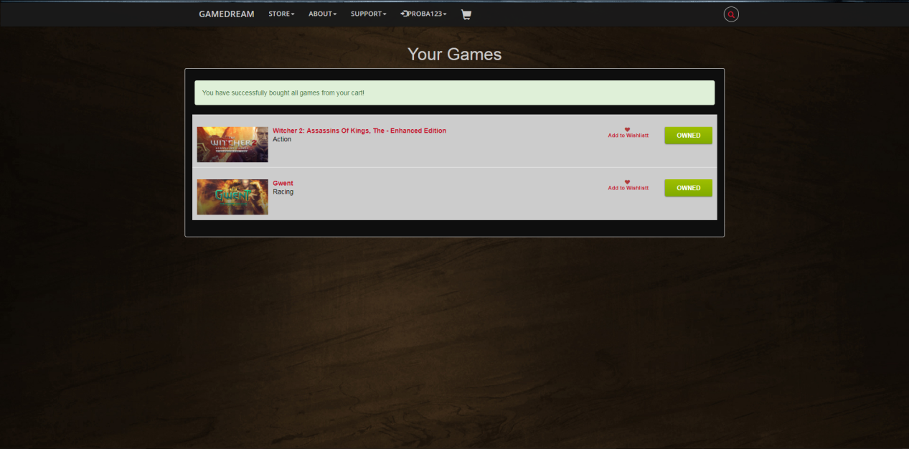

*Slika 13 - Kupovina igara - Pregled korisnikovih igrica*

Klikom na dugme *checkout* smo kupili sve igrice iz korpe, i redirektuju nas na stranu za prikaz svih korisnikovih kupljenih igrica.

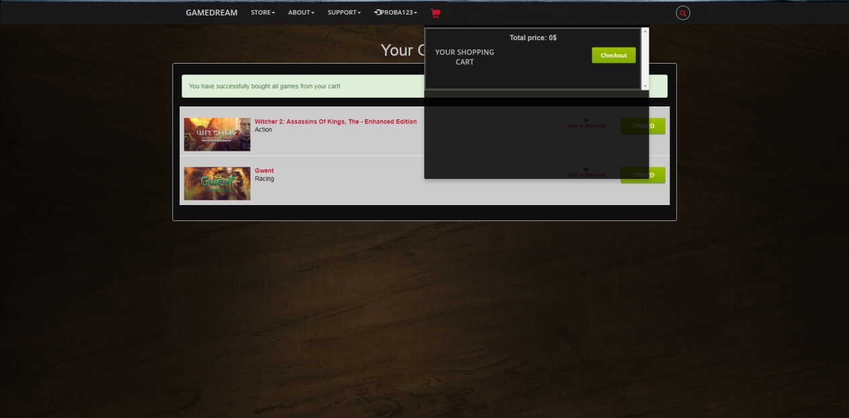

*Slika 14 - Ispražnjena korpa nakon kupovine*

Možemo videti praznu korpu nakon kupovine.

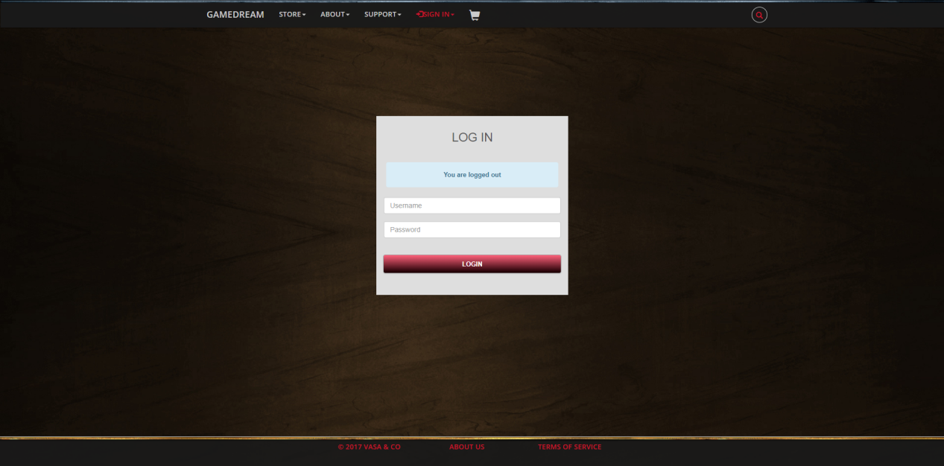

*Slika 15 - Log off potvrda*

Log off poruka prilikom odjavljivanja.

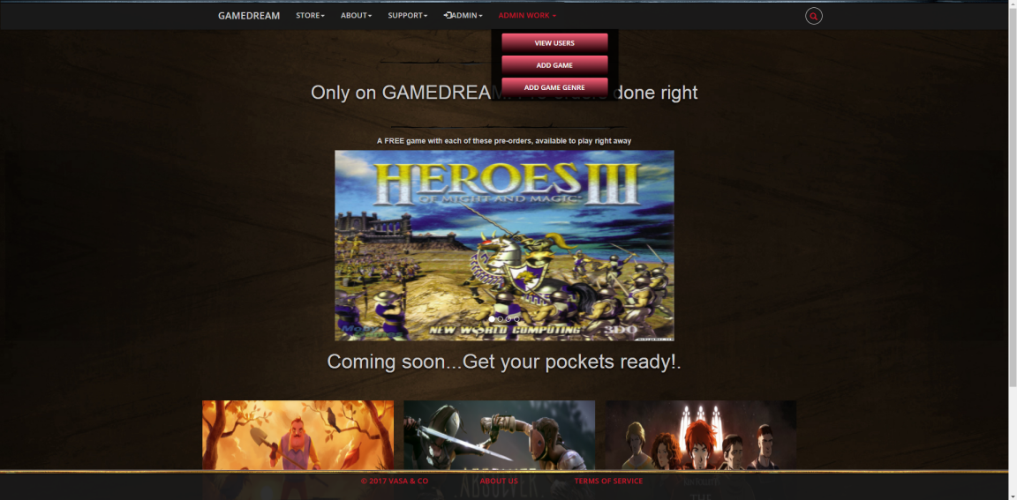

*Slika 16 - Ulogovan administrator*

Administrator će imati posebnu opadajuću listu u okviru menija koja se zove *Admin Work*, koja sadrži 3 dugmeta, za pregled korisnika, dodavanje igrice, dodavanje žanra

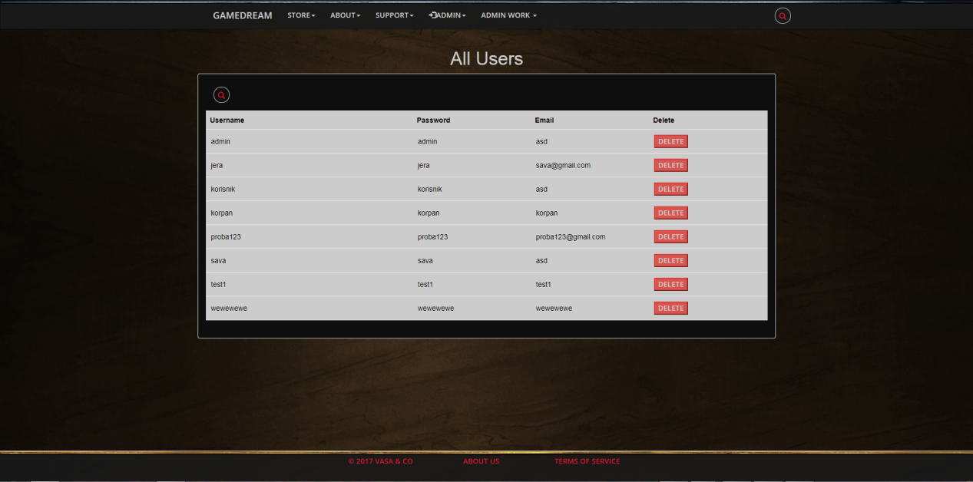

*Slika 16 - Administrator - Pregled korisnika*

Pregled svih korisnika, koje administrator može obrisati.

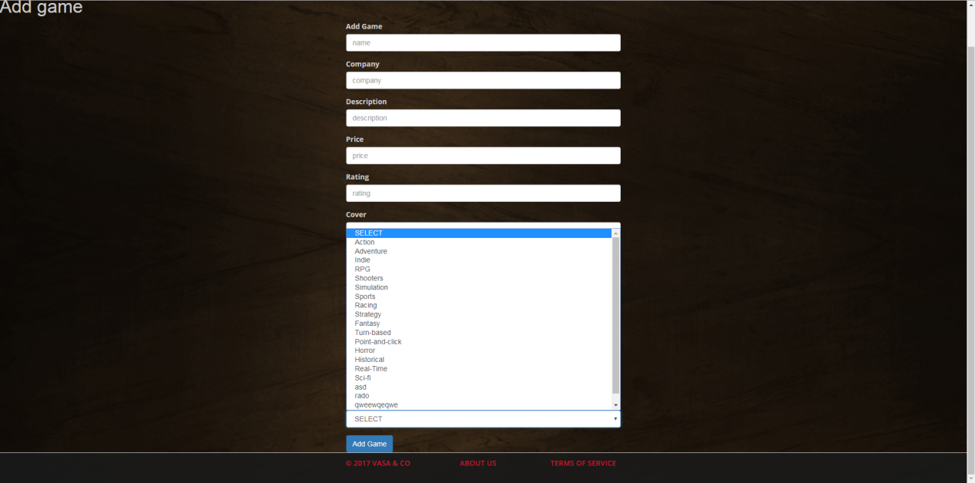

*Slika 16 - Administrator - Dodavanje igrice*

Prikaz forme za dodavanje igrice, kao i kliknut žanr, koji prikazuje sve žanrove iz baze podataka koji se mogu dodati.

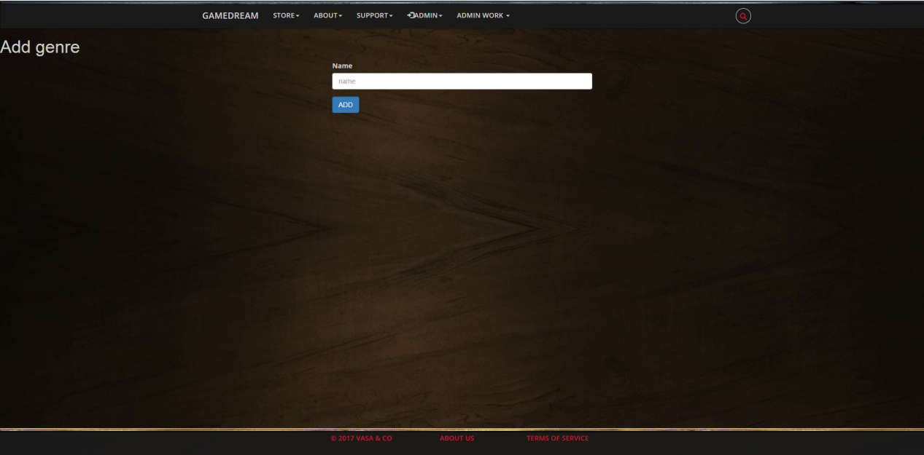

*Slika 18 - Administrator - Dodavanje žanra*

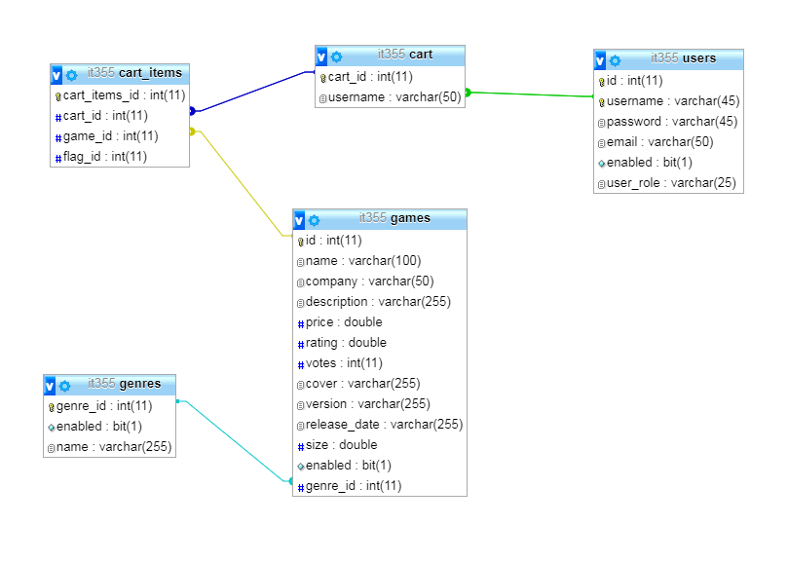

*Slika 19 - Designer baze podataka unutar phpmyadmin*

Baza podatak ima sledeće entitete: *games*, *genres*, *cart*, *cart_items* I *users.*

*Games* sadrži dosta osnovnih atributa kao što su ime, kompanija, opis, cena itd, kao i id žanra. Id žanra je povezan sa *genres* tabelom, koja će pokazati kroz ID žanr igrice.

*Users* sadrži *username*, *password*, *email*, *user_role*. User_role predstavlja rolu korisnika, da li je administrator ili običan korisnik, na osnovu čega u kodu konfigurišemo koje ćemo sadržaje i funkcionalnosti kome prikazati, i dopustiti.

*Cart* i *cart_items* čine celu korpu. Korpa je zamišljena tako, da se prilikom registracije korisnika, kreira i korpa za datog korisnika, koja je jedinstvena za tog korisnika i jednom se kreira, i ta korpa se ubacuje u tabelu *cart*, sa novo-kreiranim id-jem iste, kao i username-om, koji je primaran ključ i povezuje korisnika za korpu.

Pritom ovu tabelu povezujemo sa *cart_items* koja predstavlja sadržaj korpe. Pored id-ja itema korpe, imamo id korpe(koje smo upravo objasnili kako se kreira), id igrice, kao i *flag id*. Ovaj flag id je jako bitan, zato što predstavlja stanje itema, igrice u korpi korisnika. Ukoliko je flag id na 1, to znači da je igrica unutar korpe korisnika, ukoliko je flag id na 2, to znaci da je korisnik kupio igrice iz korpe, odnosno predstavlja stanje ‚‚kupljeno” za item, odnosno igricu.

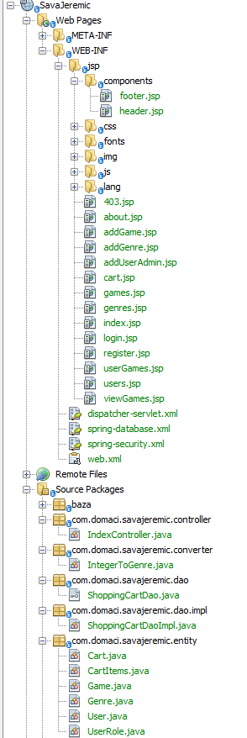

*Slika 20 - Hijerarhijska struktura projekta i njegovih klasa, jsp-a, konf fajlova*

# Zaključak

Izrada na ovom projektu sam naučio i obnovio gradivo koje smo radili iz Springa na vežbama, kako naučio dosta novih stvari, nailazio na veoma veliki broj grešaka, kako uopšte nepoznatih, tako nekih i poznatih. Veb aplikaciji fali još stvari koje bih dodao, ali su naprednije i teže da se implementiraju u springu i hibernate-u i zahtevaju više vremena, kao što su višestruke many-to-may tabele, koje bi se ubacile za kompaniju, jezik i žanr za igrice, pošto ih one tehnički mogu imati i na više. Još dodatno profil korisnika. Projekat je bio dosta težak za rad, nailazilo se na dosta nepoznatih situacija, u kojima se moralo snaći, ali se i dosta naučilo. Najviše je naravno bilo borbe sa hibernate-om kao i kreiranju metoda za sakupljanje informacija iz baze, preko ‘ne-videćih’ I ne standardnih upita,koji mnogo jesu lakši za korišćenje.